Bac S 2013 Asie http://labolycee.org
EXERCICE I. UN NOUVEAU STOCKAGE OPTIQUE : LE BLU-RAY (7,5 points)
La technique du disque LASER repose sur une méthode optique : un faisceau de lumière cohérente (LASER) vient frapper le disque en rotation. Des cavités de largeur 0,6 µm, dont la longueur oscille entre 0,833 µm et 3,56 µm, sont creusées à la surface réfléchissante du disque, produisant des variations binaires de l’intensité lumineuse du rayon réfléchi qui sont enregistrées par un capteur.
Plus précisément, lorsque le faisceau passe de la surface plane (plat) à une cavité (creux), il se produit des interférences et la valeur binaire 1 est attribuée. Au contraire, tant que le faisceau reste dans un creux ou sur un plat, le capteur détecte le même faisceau original et fait correspondre à cet état la valeur binaire 0.
L’information binaire peut être ensuite transformée en un signal analogique par un convertisseur.

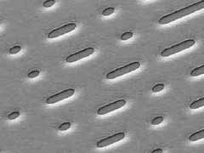
plat
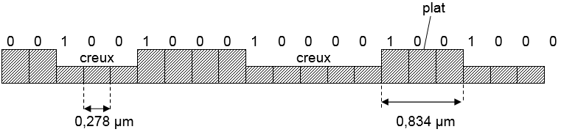
creux

1. Le LASER, faisceau de lumière cohérente :

La lumière émise par la source LASER provient de l’émission stimulée d’atomes excités par pompage optique. On a représenté sur le document 1 deux niveaux d’énergie d’un atome présent dans la cavité de la source LASER.
E₂
E₁
7,56 eV
4,49 eV
E (eV)

1.1. Dans quel niveau d’énergie l’atome est-il le plus excité ?

1.2. Quelle est la valeur de la longueur d’onde de la radiation lumineuse qu’il faut envoyer sur l’atome pour provoquer une émission stimulée de cet atome ?
La relation entre la fréquence ν de la radiation lumineuse et l’énergie E du photon est E = h.ν.
Constante de Planck : h = 6,62×10^{–34} J.s
Célérité de la lumière : c = 3,00×10⁸ m.s⁻¹
1 eV = 1,60×10^{–19} J

1.3. Quelle est la longueur d’onde de la radiation émise par l’atome ?

1.4. Donner deux caractéristiques de la lumière LASER.
2. Stockage des informations sur le disque LASER :

2.1. Pourquoi dit-on que l’information est stockée sur le disque sous forme binaire ?
2.2. On a représenté sur le document 2, la tension issue du microphone qui a permis l’enregistrement du son sur le disque :
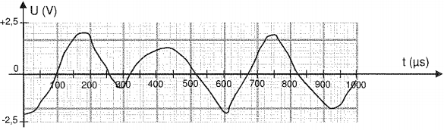
Document 2
Cette tension forme-t-elle un signal numérique ou analogique ? Justifier la réponse.

2.3. Pour lire le disque et entendre la musique qui a été enregistrée, l’information qu’il contient doit être transformée en une tension qui alimente des haut-parleurs.
On a représenté sur le document 3, la tension envoyée par le lecteur CD aux bornes du haut-parleur qui diffère sensiblement de la précédente tension enregistrée par le microphone

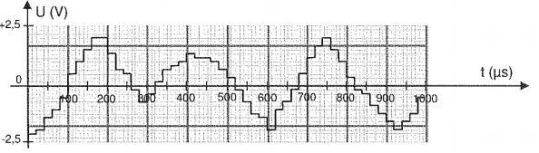
Document 3
2.3.1. Déterminer la fréquence d’échantillonnage du convertisseur numérique-analogique.
2.3.2. Comment faudrait-il modifier cette fréquence d’échantillonnage pour que le signal envoyé au haut-parleur se rapproche davantage de celui délivré par le microphone enregistreur ?

3. Lecture des informations sur le disque LASER :

Le document 4 représente le système de lecture du disque.
Le faisceau lumineux, constitué d’une lumière monochromatique de longueur d’onde λ₀ dans le vide est émis par la diode LASER. Il traverse une couche protectrice transparente en polycarbonate dont l’indice est n = 1,55, puis il est réfléchi par le disque et détecté par la photodiode.
Lors de la détection d’un 0, le faisceau est entièrement réfléchi par un plat ou par un creux (figure 1 document 4). Tous les rayons composant le faisceau ont donc parcouru un même trajet. Lors de la détection d’un 1, le faisceau laser passe d’un plat à un creux ou inversement (figure 2 document 4).
Une partie du faisceau est alors réfléchie par le plat et l’autre partie par le creux. Tous les rayons composant le faisceau n’ont donc pas parcouru le même trajet.
On note ΔL la différence de parcours des deux parties du faisceau qui se superposent et interfèrent lors de leur détection.

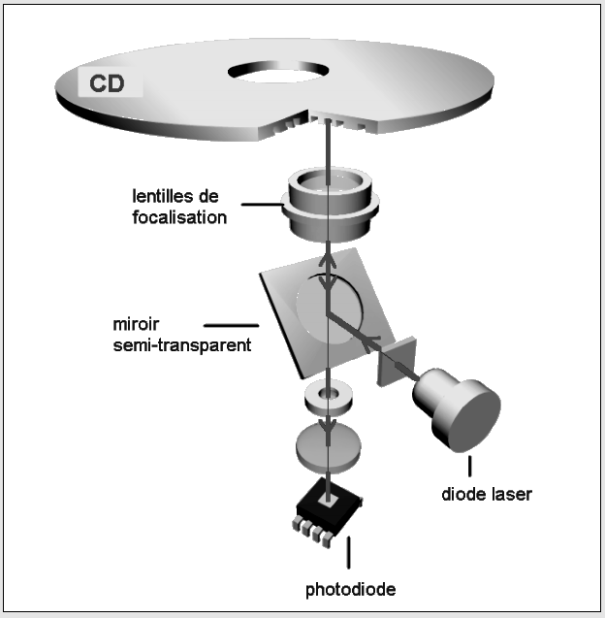
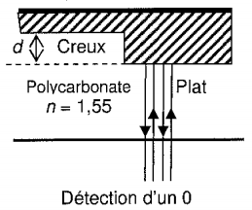
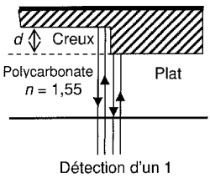
Figure 1
Figure 2
Document 4

Dans le polycarbonate, la longueur d’onde de la lumière monochromatique constituant le faisceau est .
3.1. Donner la condition que doit vérifier ΔL pour que les interférences soient destructives.
3.2. Montrer que la profondeur minimale d du creux s’exprime en fonction de λ, la longueur d’onde de la lumière laser dans le polycarbonate, par la relation : d = .
3.3. Calculer d pour un CD lu par un faisceau LASER de longueur d’onde dans le vide
λ₀ = 780 nm.
3.4. Dans quel cas le capteur reçoit-il plus de lumière (Figure 1 ou Figure 2) ?
Justifier la réponse.

4. Intérêt de la technologie Blu-Ray :

f ’ : distance focale
lentille
D : diamètre du spot
α
Document 5
La quantité NA = sin α est appelée « ouverture numérique ».

α est l’angle d’ouverture du demi-cône formé par le faisceau laser (voir document 5).

Le diamètre D du spot sur l’écran s’exprime alors par la formule :
D = 1,22.


On a donné sur le document 6 les valeurs de l’ouverture numérique, de la longueur d’onde et de la distance qui sépare deux lignes de données sur le disque.
400 420 500 575 620800

λ (en nm)

Violet BleuCyan Vert Jaune Rouge

CD  λ₀ = 780 nm  NA = 0,45 |  | DVD |  | Blu-ray Disc  λ₀ = 405 nm  NA = 0,85
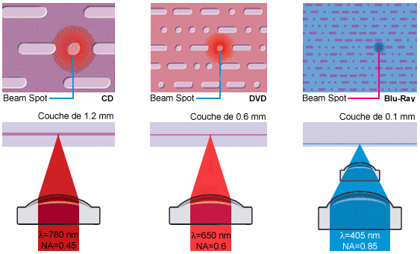 |  | λ₀ = 650 nm  NA = 0,60
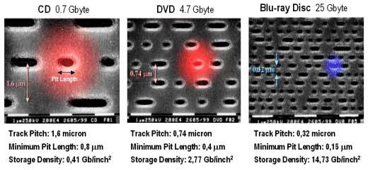

Document 6
4.1. Justifier l’appellation « Blu-ray » en faisant référence à la longueur d’onde du faisceau Laser.
4.2. Quel est le phénomène qui empêche d’obtenir dans chaque cas une largeur de faisceau plus faible ?
4.3. En utilisant les données du document 6, vérifier que le diamètre D du spot dans le cas de la technologie Blu-ray est compatible avec la distance 2 qui sépare trois lignes de données sur le disque.
4.4. En argumentant votre réponse expliquer comment il est possible d’améliorer la capacité de stockage du disque sans modifier sa surface.
4.5. Un disque blu-ray peut contenir jusqu’à 46 Gio de données, soit environ 4 heures de vidéo haute définition (HD).
Calculer le débit binaire de données numériques dans le cas de la lecture d’une vidéo HD (en Mibit/s).
Données : 1 Gio = 2³⁰ octets ; 1 octet = 8 bits ; 1 Mibit = 2²⁰ bits
4.6. La haute définition utilise des images de résolution d’au moins 720 pixels en hauteur et 900 pixels en largeur. Chaque pixel nécessite 24 bits de codage (8 par couleur primaire).
4.6.1. Montrer que la taille numérique d’une image non compressée est d’environ 15 Mibit.
4.6.2. Combien d’images par seconde peut-on obtenir sur l’écran de l’ordinateur avec le débit binaire calculé à la question 4.5. ?
4.6.3. Pour éviter l’effet de clignotement, la projection d’une vidéo nécessite au moins 25 images par seconde. Pourquoi faut-il réduire la taille des images à l’aide d’un protocole de compression d’images.

